申请单位名称 | 光大环保（连云港）废弃物处置有限公司 | 经济性质 | 外商独资
注册地址 | 连云港灌云县临港产业区纬七路22号 | 企业代码 | 91320700743906129L
经营场所地址 | 连云港灌云县临港产业区纬七路22号 | 总投资 | 3700.56万元
注册资金 | 1126.87万美元 | 法人代表 | 蔡曙光
成立时间 | 2002年11月1日 | 单位总人数 | 33
占地面积 | 56亩 | 建筑面积 | 6391m²
电话 | 0518-88651311 | 传真 | 0518-88651312

申  请  经  营  废  物  情  况 | 废 物 名 称 | 类别编号 | 主要成分 | 危险特性 | 经 营 数量（吨/年） | 经营方式
申  请  经  营  废  物  情  况 | 医药废物 | HW01 | 感染性(831-001-01) 、损伤性(831-002-01)、病理性(831-003-01) | 感染性 | 合计2640吨/年

主  要  经  营  设  施  及  设  备 | 名 称 | 规格型号 | 设计能力  (吨/年) | 数量 | 生产厂家/产地 | 投运日期 | 使用场所/用途
主  要  经  营  设  施  及  设  备 | 热解炉 | GL-30 | 6054／年 | １套 | 靖江金秋实业有限公司 | 2011年1月  试运转 | 危险固体废弃物焚烧。生化污泥、油泥、高含水性废弃物的焚烧。
主  要  经  营  设  施  及  设  备 | 高温蒸汽锅炉 | LDRO.5-0.8 | 额定蒸发量0.5t/h | 1套 | 山东新华医疗器械股份有限公司 | 2014年12月  试运转 | 医疗废弃物灭菌
主  要  经  营  设  施  及  设  备 | 医疗废物高温灭菌处理装置 | YFM型 | 8t/d | １套 | 山东新华医疗器械股份有限公司 | 201４年12月  试运转 | 医疗废物高温灭菌处理装置
主  要  经  营  设  施  及  设  备 | 尾气处置系统 | 7350 | 7350／年 | １套 | 靖江金秋实业有限公司 | 2011年1月  试运转 | 去除各种有毒、有害粉尘和气体（二恶英等）。
主  要  经  营  设  施  及  设  备 | 污水处理设施 | 15吨/天 | 4950吨/年 | 一套 | 江苏纯江环保科技有限公司 | 2011年1月  试运转 | 厂区产生污水处理
主  要  经  营  设  施  及  设  备 | 电子衡量器 | SCS―100 | 100吨／次 | 1套 | 无锡市百恒称重设备有限公司 | 2011年1月 | 进厂废弃物的称重。
主  要  经  营  设  施  及  设  备 | 配伍仓库 | 2173㎡ | 400吨／次 | 1栋 | 连云港正帮建设有限公司 | 2011年1月 | 工业废弃物  贮存，配伍。
主  要  经  营  设  施  及  设  备 | 办公及中控、化验 | 277.8㎡ | 35人用房 | 1栋 | 连云港正帮建设有限公司 | 2011年1月 | 办公和中控、化验。
主  要  经  营  设  施  及  设  备 | 事故池 | 300㎥ | 300㎥ | 1套 | 连云港正帮建设有限公司 | 2011年1月 | 发生生产污染事故应急启用
主  要  经  营  设  施  及  设  备 | 焚烧残渣暂存设施 |  |  | 1栋 | 连云港正帮建设有限公司 | 2011年1月 | 焚烧残渣的暂存
主  要  经  营  设  施  及  设  备 | 破碎机 | P—600 |  | 1台 | 山东新华医疗器械股份有限公司 | 201４年１２月 | 灭菌后医疗废弃物破碎

废物的包装、收集

1、废物包装形式
①周转箱
2、包装容器数量 （见附件一）
①周转箱：1100个 、0.77×0.585塑料
3、废物收集工具、设施
箱式冷藏貨车（8辆1.4吨）、抓勾、吊勾、装载机、叉车及其他辅助工具。

废物的运输
- 废物运输方式
公司内部医疗废物专用冷藏箱式货车以及委托连云港市灌云县城市管理局环卫车辆；
2、现有运输工具数量和资质（或租用运输工具的来源、数量、资质）委托连云港市灌云县城市管理局；
3、连云港凯溥达物流有限公司应急预案。

废物的贮存/暂存
- 废物贮存/暂存方式
本公司设有医疗贮存区，冷藏功能，能满足一天医疗的暂存量；贮存场所内禁止混放不相容危险废物。贮存场所有集排水和防渗漏设施。贮存场所達到远离焚烧设施并符合消防要求｡
2、 废物贮存场所情况简述
贮存区为医疗废物暂存区
医疗废物贮存设施按《危险废物贮存污染控制标准》(GB18597—2001)进行建设。贮存面积在按正常贮存需要考虑的同时，还将满足应急情况对贮存面积的需求。

2
废物处置工艺及设备、设施
1、医疗废物处置工艺

上

料
废气、废液处理

卸

料
传
送
收
集
医废灭菌后残渣暂存库
高温蒸汽灭菌处理
破
碎
处
理
同 步

工艺流程说明：
其具体操作过程如下：
1）进料：将盛放医疗废物的周转箱放入链式机，由周转箱直线输送单元及转向单元将周转箱输送到上料机筐内，由自动进出箱上料机将医疗废物倒入灭菌器专门配备的灭菌车。
2）灭菌处理：当前门关闭后PLC给灭菌器指令开始运行灭菌器已预先设定好的灭菌程序，进行灭菌处理。

程序运行过程如下：
准备——脉动——升温——灭菌——排汽——干燥——结束
t/min
压力控制过程
压力控制过程
温度控制过程
iii灭菌过程
ii反复抽真空过程
iv干燥过程
T

a．脉动：对灭菌器内室进行抽真空、进蒸汽操作。经过该阶段后，内室的冷空气排除率可达到99%以上，确保内室无死点，保证灭菌的合格。
b．升温：蒸汽经过灭菌器夹层进入内室，对废物进行加热，同时内室疏水阀间歇性开启，将蒸汽冷凝后产生的水排出。内室温度达到设定值后（一般取134℃）程序转灭菌阶段。
c．灭菌：开始灭菌计时，在此期间内室进汽阀受到内室温度和压力的共同控制以确保内室保持在一定的温度范围内对废物进行灭菌。
d．排汽：排汽阀打开，内室的蒸汽在内外压差的作用下排出，经过换热器的作用，大部分蒸汽冷凝成水，少部分蒸汽经过滤后排至大气。
e．干燥：真空泵打开对内室进行抽真空，同时夹层保持一定的压力和温度，起到烘干内室的作用。
f．结束：蜂鸣器呼叫，此时可以打开门将灭菌车推出。
在对废物进行灭菌处理的同时，灭菌过程中产生的废气废水也同步进行无害化处理。其中废水无需二次处理装置，便能实现无菌排放。
3）出料：灭菌处理结束后，后门自动开启，灭菌车经自动出柜单元将灭菌车顺序拉出柜，出柜后的灭菌车依次经直线输送单元、转向单元输送到自动进出车卸料机车筐内，由其将废物倒入破碎机进行破碎处理。
4）破碎处理：其目的是将灭菌后的废物进行毁形处理。
5）传送收集：医疗废物由皮带传送机输送进行打包暂存。
6）周转箱自动清洗：在废物进行灭菌处理的同时，空的周转箱经链式机传送到180°翻转单元进行180°翻转后输送到自动清洗机进行清洗消毒处理后，再投入循环使用。
3). 废物处置设备、设施 （见附件）
- 热解炉处置系统一套（A、B、C炉）
- 废液炉处置系统一套
- 尾气处理系统一套
- 叉车一台
- 装载机一台
- 箱式货车8台
污染防治措施及防治效果
1、污染物产生情况
1、污染防治设施及工作原理
废气处理单元：医疗废物高温灭菌处理过程中，在其预真空以及后真空过程中，都会从高温蒸汽处理锅中抽出空气。
①预真空抽出的带菌空气的处理
用蒸汽动力真空泵抽出带菌空气，通过一个特制的高速混合管段与超过160℃的高温蒸汽进行剧烈混合，利用高温蒸汽进行灭菌和除臭。然后在冷凝器中进行快速冷凝，经过冷凝器后的空气变冷，冷凝液进入废液处理单元。
②后真空抽出的恶臭空气的处理
通过特别设计的热力学过程使高温蒸汽处理锅内部（包括医疗废物）迅速冷却，同时使医疗废物的水分大量蒸发。在这个过程中，超过0.09MPa的真空度是必要的条件。所有的蒸汽都通过蒸汽动力真空泵抽出，并按照与预真空同样的工艺过程，通过一个特制的高速混合管段与超过160℃的高温蒸汽进行剧烈混合，在冷凝器中进行快速冷凝，冷凝液进入废液处理单元。同时，由于经过处理后的医疗废物含水率已经降低到17%以下，温度已经降低到50℃左右，所以医疗废物从高温蒸汽处理锅中退出时，也基本闻不到恶臭。
从实际运行案例来看，采用此设备按照上述方案运行的扬州医废处理厂，基本没有恶臭的困扰，被誉为国内唯一没有恶臭的医疗废物高温蒸汽处理中心。
废液处理单元：在医疗废物高温处理过程中，在冷凝器中、高温蒸汽处理锅中都会产生大量的废液。其中，在冷凝器中的废液是预真空和后真空过程抽出的蒸汽经冷凝后形成的冷凝液；而高温处理锅中的废液是由蒸汽冷凝液和医疗废物排出液两方面组成。
①预真空阶段抽出的带菌空气，是经过高温蒸汽剧烈混合灭菌后进入冷凝器进行冷凝，冷凝器产生的冷凝液不带病菌。
②在高温蒸汽处理锅中，将装载医疗废物的小车做成封闭结构，在高温蒸汽处理过程初期产生的医疗废物排除液和在小车内形成的冷凝液（带菌）全部积存在小车内，不与在高温蒸汽处理锅内壁上形成的蒸汽冷凝液接触。由于高温蒸汽处理锅内壁自始至终没有与医疗废物接触，在其内壁上形成的蒸汽冷凝液本身不带病菌。这部分冷凝液通过高温蒸汽处理锅底部流入排污管段中，也不会带菌。而积存在小车内的医疗废物排除液及小车冷凝液经过了整个高温处理过程，并且在后真空的热力学过程中大部分被汽化抽走，剩余部分排入厂污水处理设施处理。所以在整个处理过程中，从高温处理锅内排出的废液全部是没有和医疗废物接触过的蒸汽冷凝液（不带病菌）。
在全球运行的数百套医疗废物高温蒸汽系统由于采用了以上内部处理技术，都没有再设置专门的废液处理系统进行废液灭菌处理。
医疗废物高温蒸汽处理过程中真空处理抽出的废气通过设备自带的废气处理单元处理，尾气经板式混热器形成的冷凝水进入废液处理单元处理，然后排入厂污水处理设施处理。不凝气体与工业危废的仓库、配伍车间的有害气体合并后进热解炉，供热解炉的一次、二次补氧使用，见图4.3-4高温蒸汽车间排气系统示意图。操作人员按照操作要求通过中央控制系统开启医疗垃圾处理设备进入一个循环的处理周期，整个处理过程采用先进的PLC控制器，自动控制温度调节阀和温度压力显示器。
焚烧系统由热解气化炉系统、喷燃炉系统、燃烧炉系统、助燃系统、燃烧空气系统等部分组成。
热解气化炉是通过控氧底部废物的焚烧产生的热量使废物缺氧气化。热解气化炉内的废物经点火控氧气化后，产生可燃性气体，该可燃性气体被导入喷燃炉、燃烧炉高温燃烧。喷燃炉、燃烧炉内设置有角度的二次空气进口及足够的体积，使可燃性气体旋转燃烧，提高烟气停留时间，保证出口烟气温度在850℃以上，滞留时间大于2秒。从而使有害固废的处理实现无害化、减量化、资源化的目的。
热解炉和废液炉共用一套尾气处理装置，采用半干式吸收塔＋干式反应装置（消石灰+活性碳吸附）＋布袋除尘的处理工艺。燃烧尾气经尾气处理设施处理后通过排气筒排放。
根据《危险废物焚烧污染控制标准》，热解炉和废液炉共用一个排气筒，高度为35m。
- 污染防治设施及工作原理
焚烧系统由热解气化炉系统、喷燃炉系统、燃烧炉系统、助燃系统、燃烧空气系统等部分组成。
热解气化炉是通过控氧底部废物的焚烧产生的热量使废物缺氧气化。热解气化炉内的废物经点火控氧气化后，产生可燃性气体，该可燃性气体被导入喷燃炉、燃烧炉高温燃烧。喷燃炉、燃烧炉内设置有角度的二次空气进口及足够的体积，使可燃性气体旋转燃烧，提高烟气停留时间，保证出口烟气温度在850℃以上，滞留时间大于2秒。从而使有害固废的处理实现无害化、减量化、资源化的目的。
热解炉和废液炉共用一套尾气处理装置，采用半干式吸收塔＋干式反应装置（消石灰+活性碳吸附）＋布袋除尘的处理工艺。燃烧尾气经尾气处理设施处理后通过排气筒排放。
根据《危险废物焚烧污染控制标准》，热解炉和废液炉共用一个排气筒，高度为45m。
3、污染防治效果（监测数据）
（1）污水经过厂区污水处理系统处理后进入园区污水处理厂集中处理；
（2）厂区内工业废气由企业自行处理，达标排放，处理达标率100％；
（3）焚烧残渣暂存，生活垃圾清运率100％，无害化处理率100％。
（见附件）

预防和处理污染事故和其它突发性事件的方案和资金保障计划
- 化验室的主要仪器、设备及分析项目
(1)实验台一套
(2)马弗炉一台
(3)氧弹热量计一台
(4)电子天平一台
(5)恒温干燥箱一台
(6)通风厨一台‘
(7)玻璃仪器等
(8)COD, 氨氮及总磷快速检测仪
分析项目：腐蚀性、热值、COD、氨氮 总磷, 总盐, 色度等
- 安全、保卫措施
厂区四周设有围墙、厂区内设有监控设备、有完善的消防设施可以确保安全生产。

- 内部检查监督管理措施

- 人员培训及持证上岗情况
（见附件）
- 意外突发事故应急措施
编制有环境风险应急预案和演练计划。定期进行演练。
（见附件）
- 环境监测措施
(1)在线监测设施对焚烧系统进行实时在线监测。
(2)对处理后的废水按时取样分析监测。
(3)委托连云港市环境监测中心对厂区环境进行监测。
- 发生意外突发事件，消除污染的资金保障措施
在连云港市建设银行本公司账户存有10万元消除污染保障资金。
周边环境简述及地理位置图
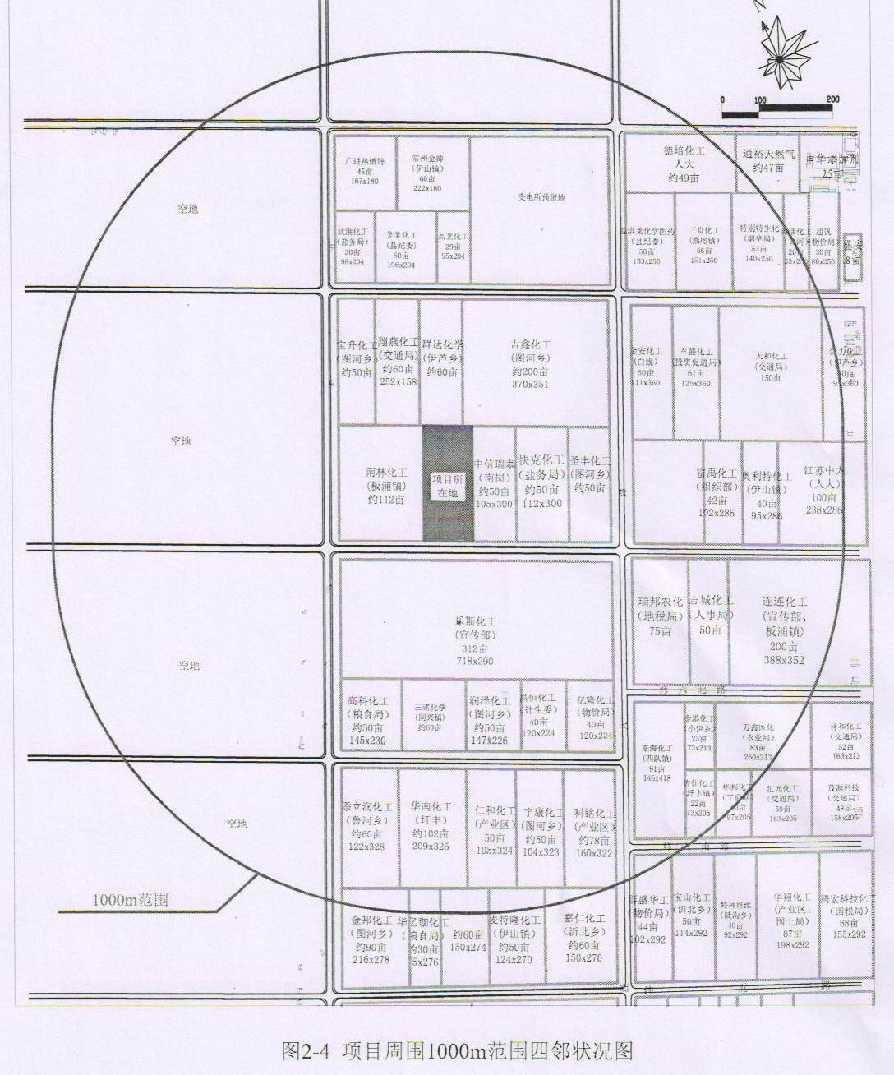
厂区布局说明及平面布置图
根据场地及地形特点，厂区中部主要布置有热解车间、高温蒸汽车间、配伍车间，以及污水处理站、雨水池（兼事故应急池）、消防水池和废液堆场；南部主要布置有办公楼、实验分析中心及厂区北部布置焚烧残渣暂存场和预留车间，建筑物间距均满足消防、卫生间距的要求。
